gmail.com



**Calidad del software**

**Estudiantes: Heriberto Lucrecio Cen**

**TIC 51**

Profesor: Cristian Bernal Ramírez

Universidad Tecnológica Riviera Maya

T.S.U. en Tecnologías de la Información y Comunicación

Manual de usuario

Requisitos

* Tener hospedada la base de datos administracion_clientes.
* La aplicación entra a la base de datos usando el usuario root y sin clave. (en caso de que estos no sean correctos cambiar el usuario y la clave en el archivo database.php que se encuentra en la ruta Gestion_clientes/modelo/database.php en la línea 6.)
* Debe estar corriendo el servicio mysql y apache.
* La conexión entra por el puerto 3306 por defecto si el puerto es diferente cambiar en el archivo database.php que se encuentra en la ruta Gestion_clientes/modelo/database.php en la línea 6. El puerto se pone seguidamente de localhost. (ejemplo localhost:8080)

Pantalla de inicio

En la barra de menú encontramos las opciones inicio, agregar, ver categoría, agregar categoría.

El botón inicio hace que aparezca esta ventana, el botón agregar no enviar al formulario para agregar clientes, el botón ver categorías nos muestra las categorías actuales, y el botón agregar categoría nos permite ingresar una nueva categoría.

En cada fila se tiene un botón editar y eliminar.

El botón editar nos lleva al formulario para modificar datos de esta fila y el botón eliminar los borra de la base de datos.

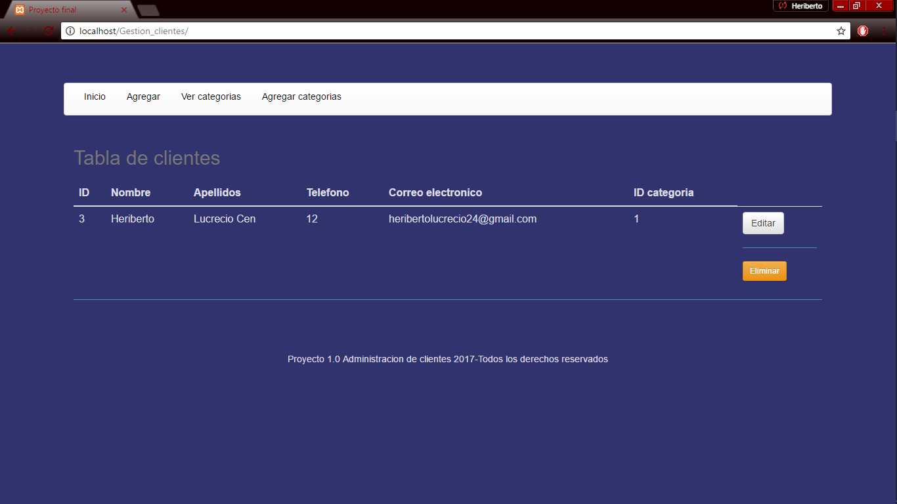

Agregar usuarios

Esta es la pantalla obtenida con el botón agregar, no nos debemos preocupar por el id de este usuario ya que se le asigna automáticamente.

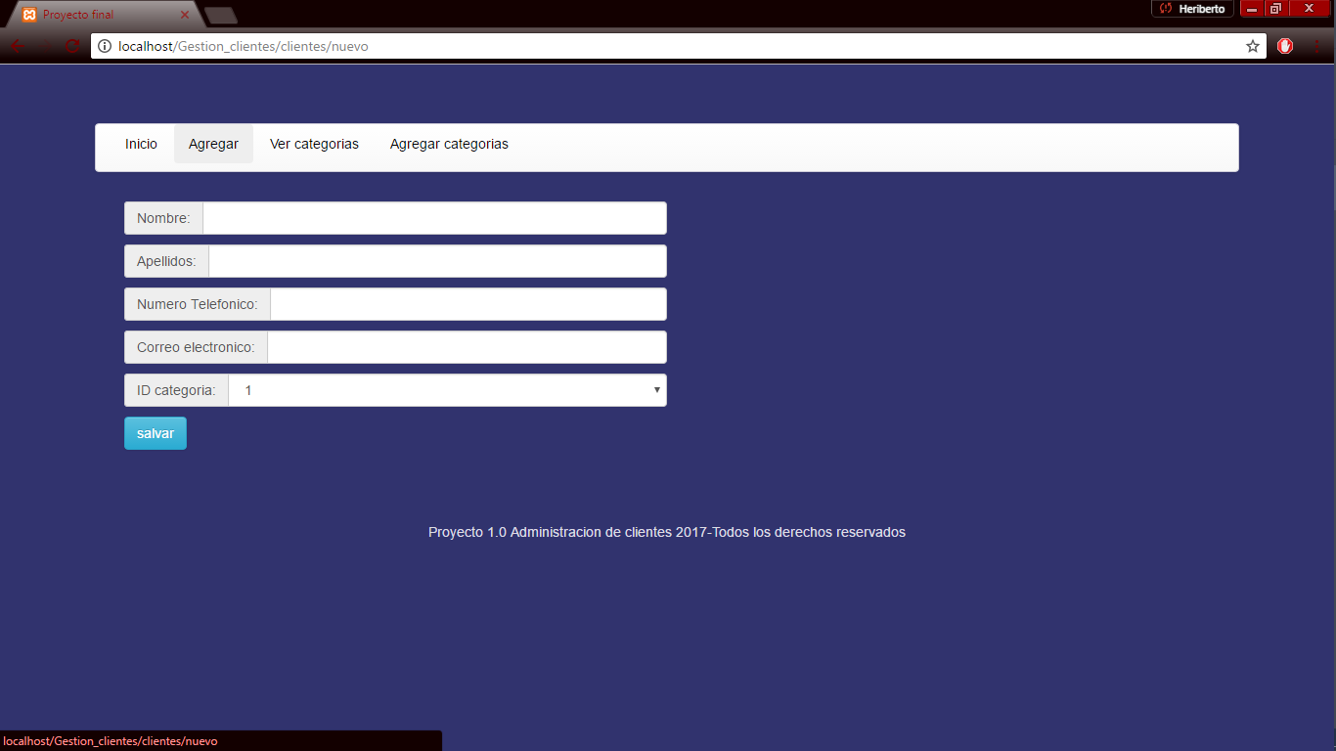

Si ingresamos datos y le damos en salvar estos se guardan en la base de datos.

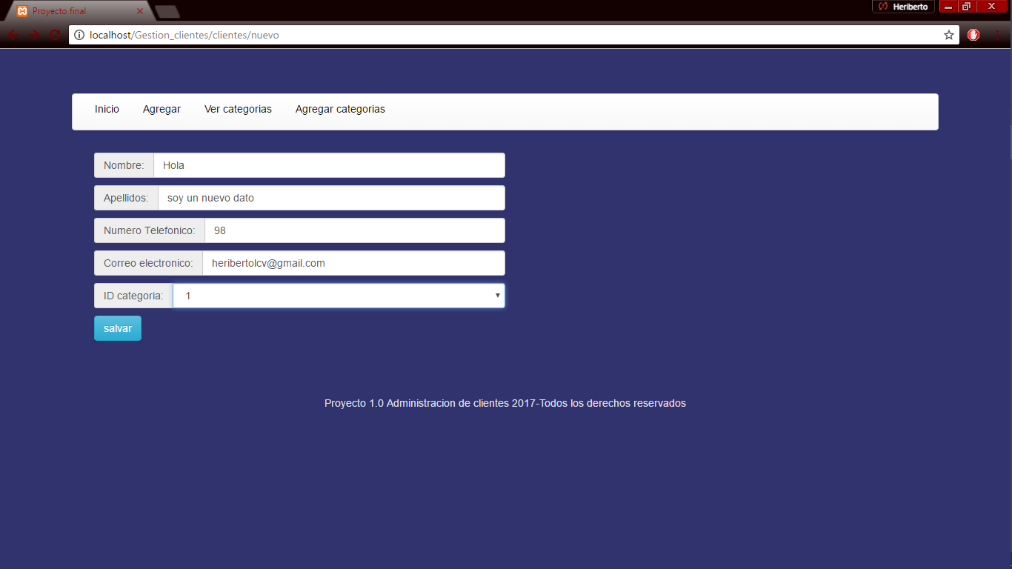

Y obtenemos esta pantalla

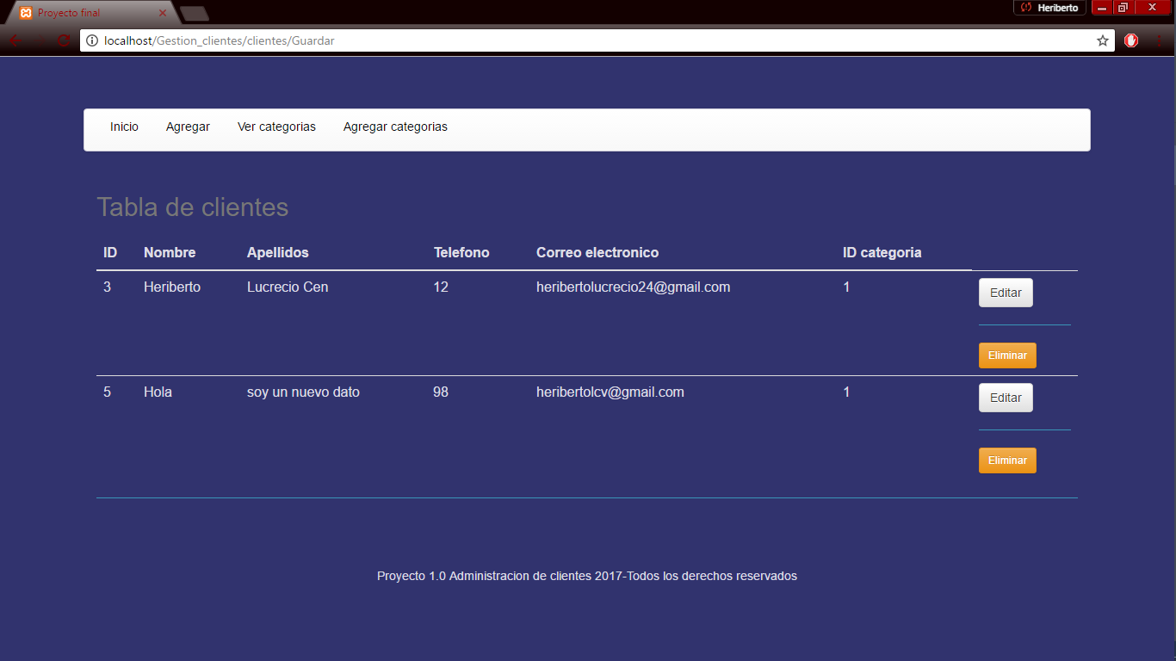

Si la queremos editar solo presionamos el botón editar y nos enviar a esta pantalla

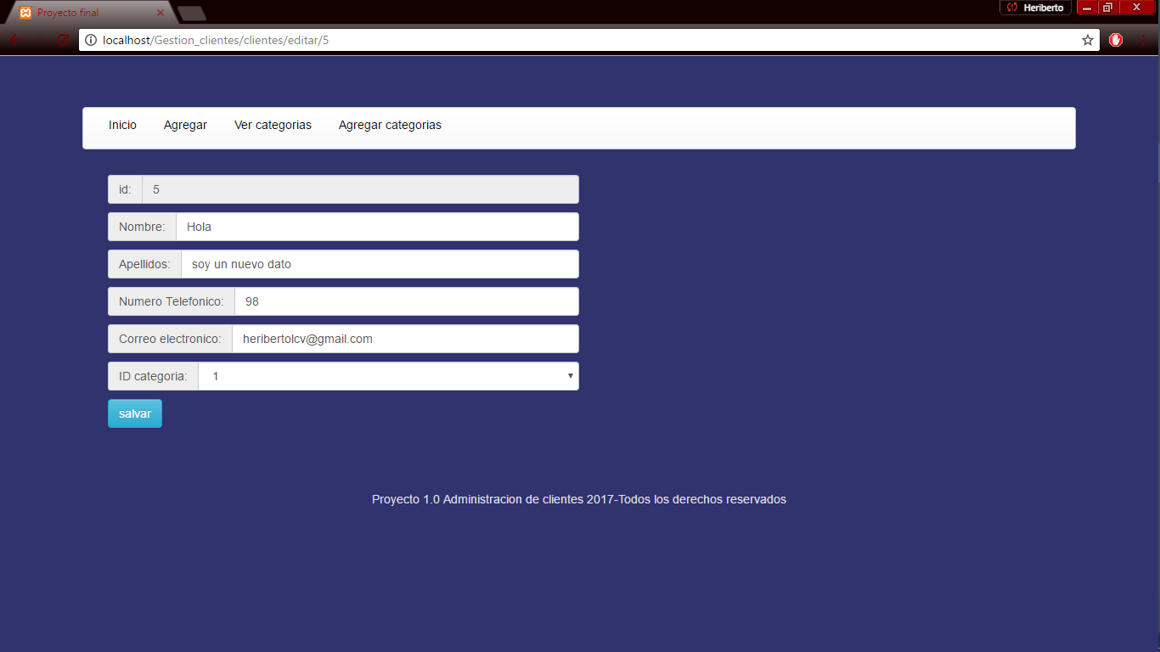

Todos los datos se pueden modificar menos el id.

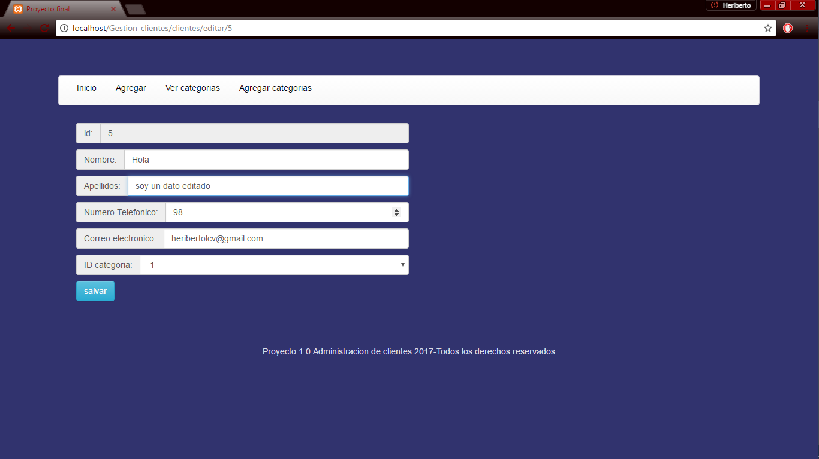

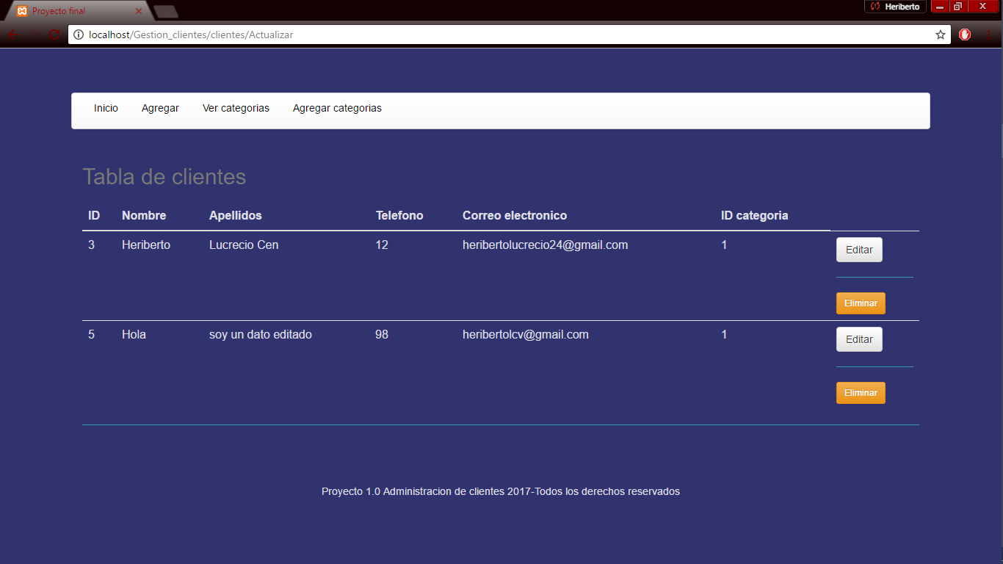

Y para eliminar damos clic en eliminar y en la ventana emergente en eliminar

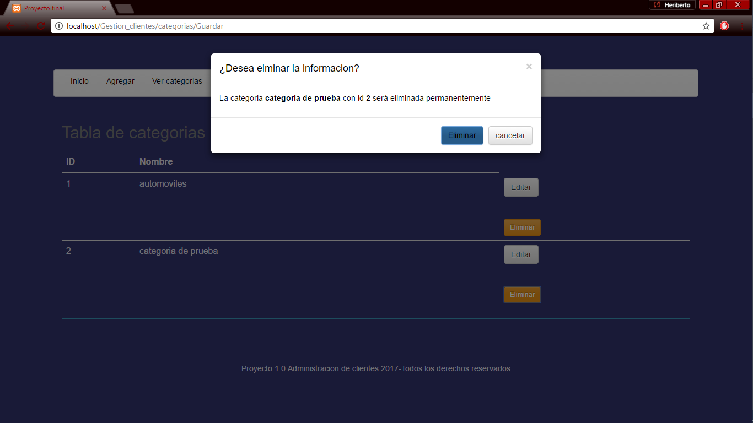

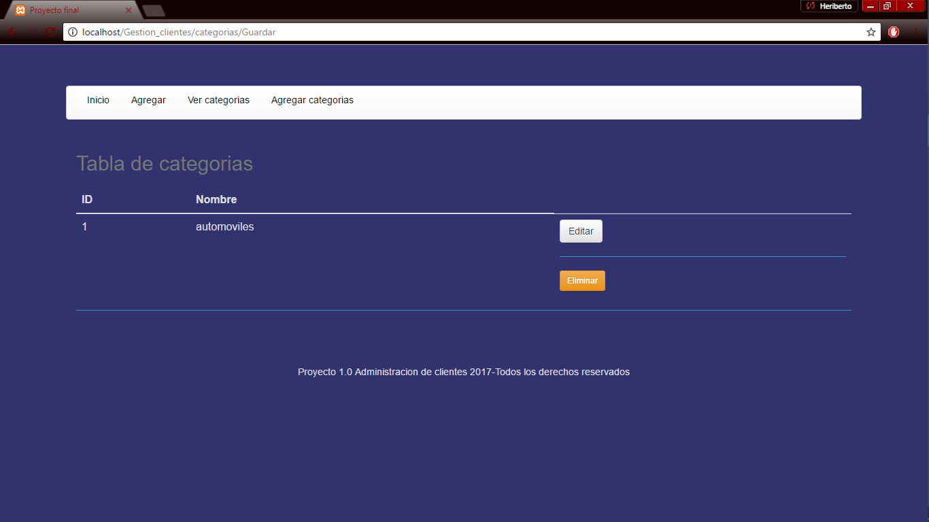

Para agregar una categoría damos clic en agregar categorías

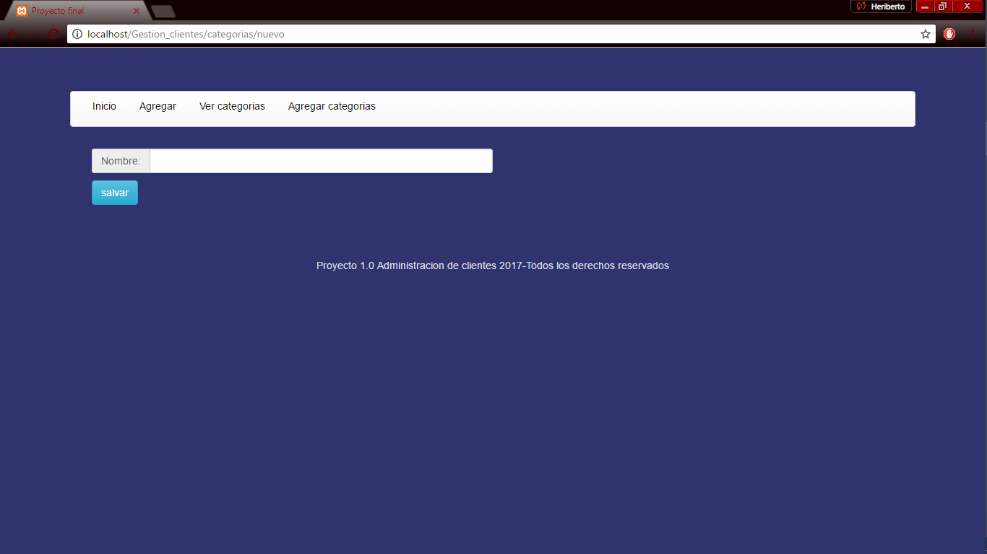

Ponemos el nombre de la categoría



Una vez guardada la categoría nos enviar automáticamente a la página ver categorías

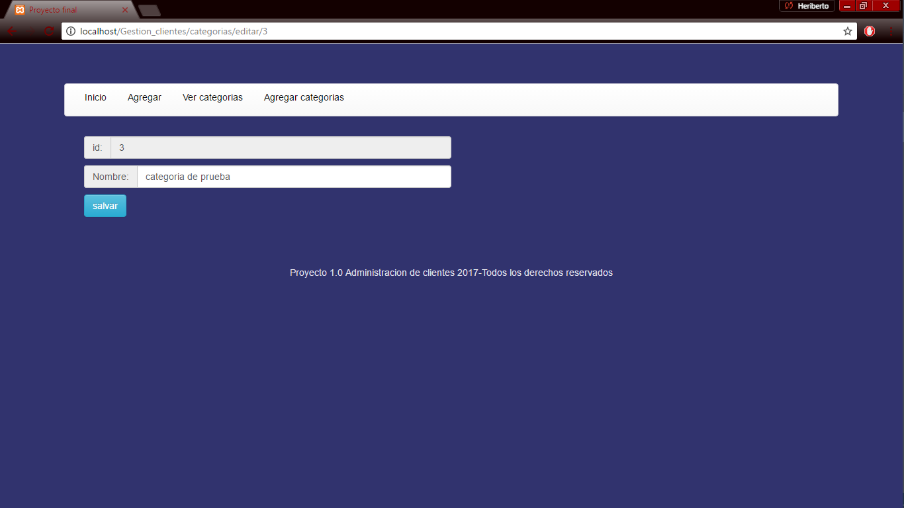

Que funciona de la misma manera que la de los clientes. Si la queremos editar damos clic en editar y ponemos el nombre



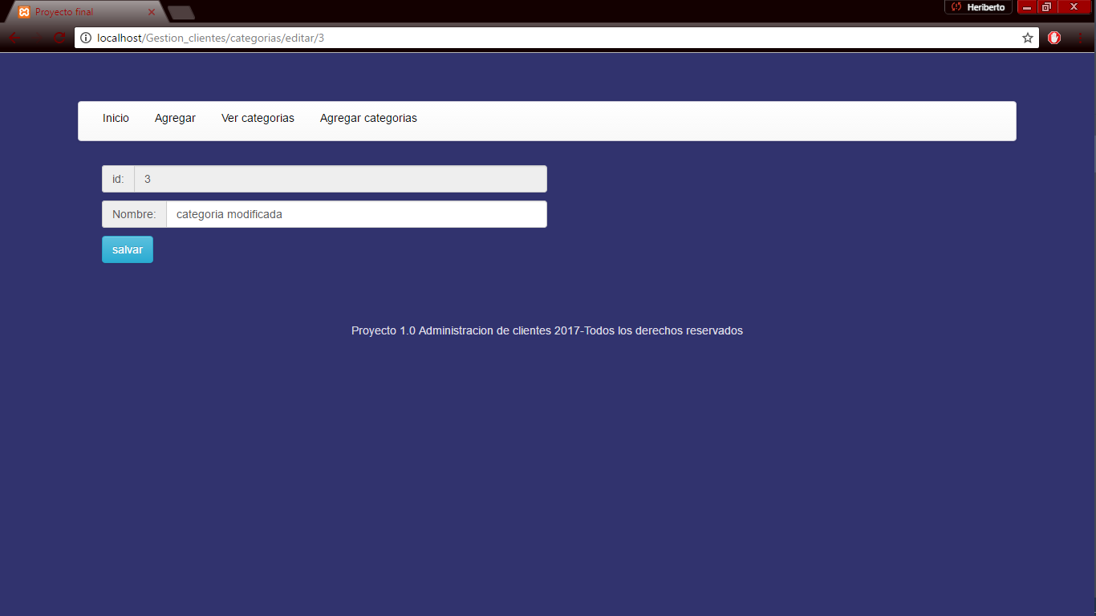

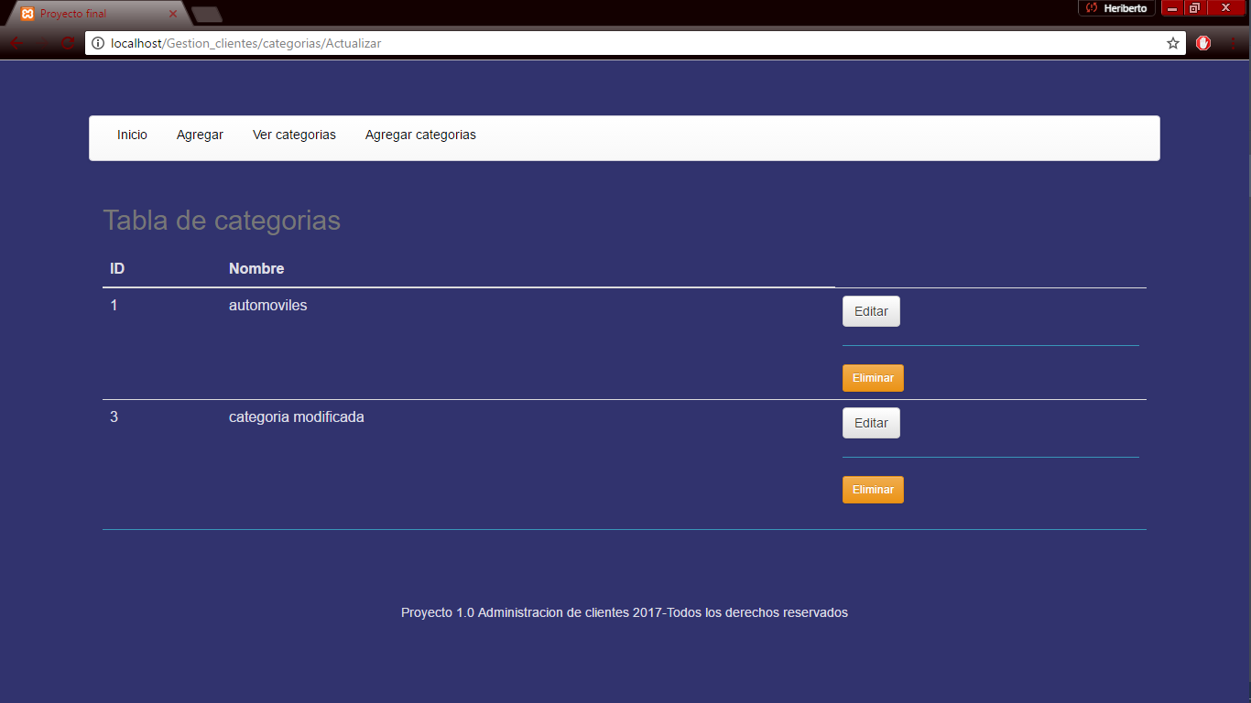

Y para eliminar damos clic en eliminar y en la ventana emergente damos clic en eliminar.

